**长沙1709班机试题**

**一， 轮播图**

1，页面效果如下图

2, 实现**淡入淡出**的轮播图：自动轮播，带手动翻页

3, 点击顶部紫色区域可以拖拽.

4. 要求：新建一个目录为carousel的文件夹作为当前项目，这个项目里面有css js image 文件夹以及index.html页面

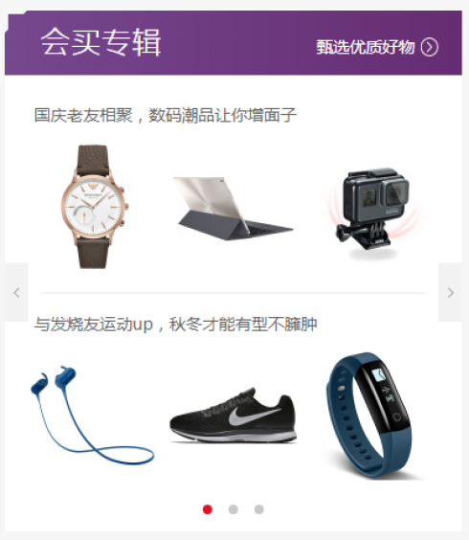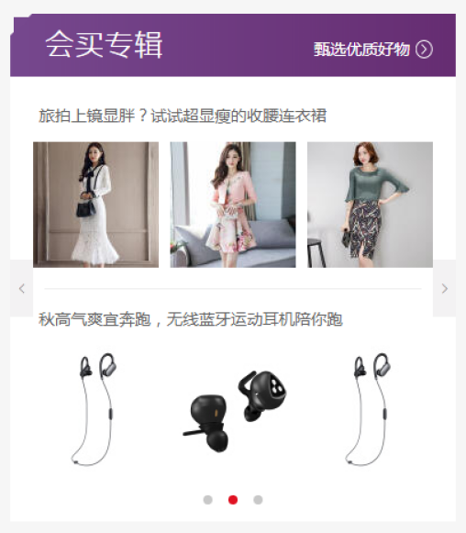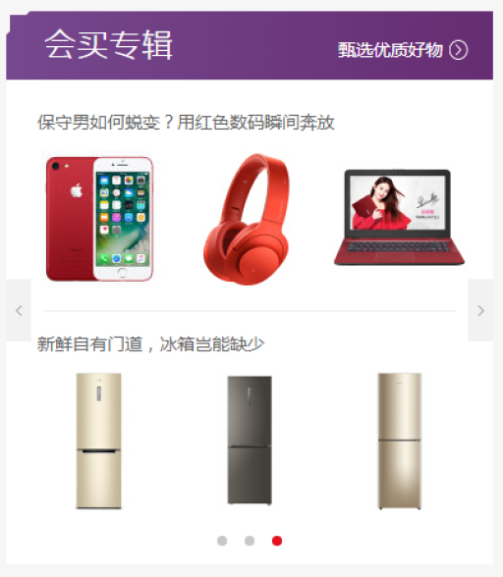

**二， 美团注册登录 新建meituan文件夹**

1, 注册 register.html

所有输入框要实时验证，错误提示在输入框右侧显示，若输入错误则显示错误信息且输入框边框为橙色， 鼠标点击输入框边框颜色为#2db3a6 ，若输入正确则显示绿色勾选图标且输入框边框为颜色为#aaa。页面效果如下图。



**要求：**

-> 手机号： 输入合法手机号，手机号首字母1开头，长度为11位的数字

-> 密码：长度至少为6位，最多20位， 且显示密码强度（如下图），

**密码强度规则**：

全部数字并且长度小于13(强度弱s=1)，全部数字且长度大于等于13(强度中s=2)

全部字母并且长度小于13(强度弱s=1)，全部字母并且长度大于等于13(强度中s=2)

字母数字组合并且长度小于8(强度弱s=1)， 字母数字组合并且长度大于等于8，小于13（强度中s=2),字母数字组合并且长度大于等于13（强度高s=3)

密码中包含特殊符并且长度小于8 （强度中s=2)，密码中包含特殊符并且长度大于8 （强度强s=3)

特殊符号：[~'!@#￥$%^&*()-+_=:]

**提示**：所有匹配用正则

弱： 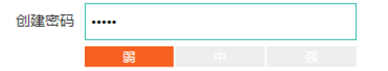

中： 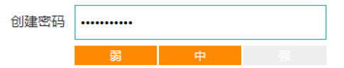

强： 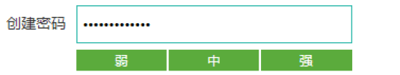

-> 确认密码： 和密码一致

-> 数字验证码： 和右侧数字验证码一致，数字验证码按钮可点击切换为4位随机数字

-> 注册：点击注册按钮， 检测是否所有输入框都合法， 若不合法则弹出提示框alert, 若合法则将当前手机号和密码用cookie存储用于登录页面进行登录，并跳转到登录页面

2, 登录 login.html

-> 页面效果如下图

-> 手机号： 输入注册成功的手机号

-> 密码： 输入密码

-> 登录：点击登录按钮，检测用户名和密码是否正确（验证cookie存储的用户信息）, 并弹出提示框alert；如果勾选了’记住密码’则使用cookie本地存储，刷新页面后自动填入上次登录成功的账号和密码；

-> 免费注册： 点击免费注册可以跳转到注册页面

